18182101 – 高雨瑶 – 12周作业



进程就是程序的一次运行过程，引入进程这个概念：理论角度看，是对正在运行的程序过程的抽象；实现角度看，是一种数据结构，目的在于清晰地刻画动态系统的内在规律，有效管理和调度主存储器运行的程序，提高资源的利用率，正确描述程序的执行情况。

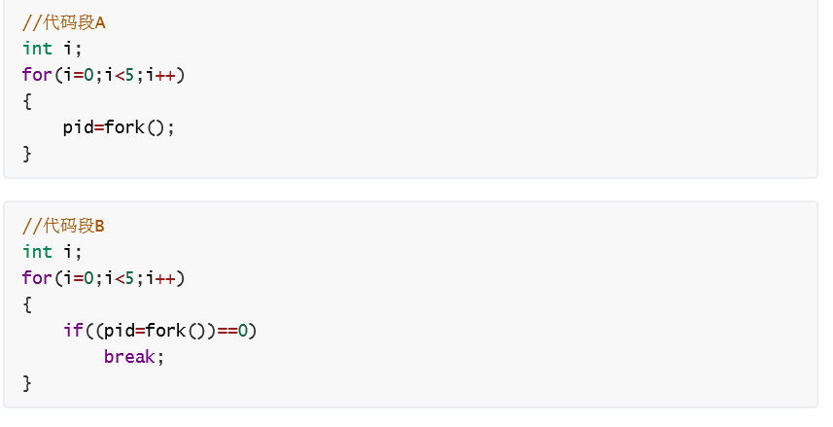



两个代码区别主要在于进程数量不同。详细解释如下：

（1）第一个：每次都要调用fork()函数，第一次调用后系统会有两个进程，随后此两个进程分别进入循环，循环5次，最终进程数量为2^5，也就是32个。

（2）第二个：产生6个进程，因为if语句的：(pid=fork())==0，意味着假如当前进程是子进程，就跳出循环，不再执行。



（1）一个进程使用fork创建子进程，如果子进程退出，而父进程并没有调用wait或waitpid获取子进程的状态信息【也就是父进程没有结束】，那么子进程的进程描述符【父进程没有回收子进程】仍然保存在系统中。这种进程称之为僵尸进程。

（2）过程：进程调用wait()函数，该进程会被挂起，进入阻塞状态，当子进程成为僵尸态，wait()函数捕获该子进程的退出信息，转换为运行态回收子进程资源并返回；但是如果没有僵尸态的子进程， wait()函数会让进程一直阻塞。



信号是一种异步的通知机制，用来提醒进程一个事件已经发生，对于多个不同进程之间，出现了异常或者要实现进程间非数据传输的通信，都需要信号来处理。



一个已经产生的信号，但是还没传递给任何进程，此时该信号的状态就称为未决状态。未决状态信号的产生主要是因为进程对此信号的阻塞。

作用：防止信号打断敏感的操作。如果产生一个该进程已阻塞的信号，系统会为该进程使用一个信号集，并将该阻塞的信号保存在此信号集中，也就是将此信号集对应的信号置为未决状态。可以通过调用sigpending()来返回该信号集。未决状态可以保存这个信号，在需要的时候调用



reader和writer通过信号通信来获取对方的进程号，可利用共享内存保存双方的进程号。 因为reader和writer运行的顺序无法确定，可以设置让先运行的进程创建共享内存并初始化。writer写入数据后reader才开始读，reader读完数据后，writer才可以开始写